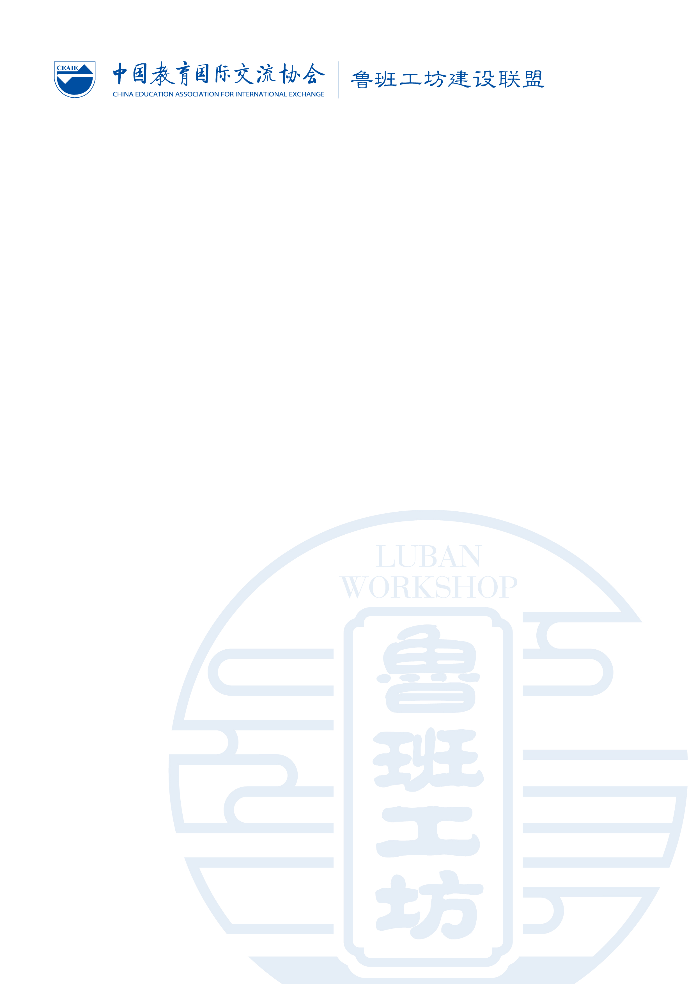

鲁班工坊建设联盟成员
申请书（学校）

鲁班工坊建设联盟成员
申请书（学校）

单位名称
地 址 |  |  |  |  |  | 邮 编
单位类别 |  | 新“双高计划”学校  （是否为第一轮“双高计划”学校）是否  本科层次职业学校（公办民办）  其他学校
申请类别 |  | 联盟成员单位  联盟观察员单位
分管领导姓名 |  |  |  |  | 分管领导联系方式
联系人姓名 |  |  |  |  | 联系人职务
手机 |  |  | 邮箱 |  |  | 微信号
- 请简述本校开展国际交流与合作情况，包括已开展的境外办学项目及成果、国际合作交流情况等（500字以内）。

- 请简述本校协同企业开展产教融合情况（200字以内）。

- 请简述本校国际交流与合作的管理及教师团队情况（300字以内）。

- 请简述加入鲁班工坊建设联盟的理由或希望联盟提供的相关服务（200字以内）。

负责人（签名）：

单位公章：
年 月 日

